Od 1 czerwca w szkole możliwe są indywidualne 15 – minutowe konsultacje z geografii (poniedziałek i wtorek w godzinach 11.00 – 13.00). Na konsultacje proszę się umawiać mailowo, wyznaczę konkretną godzinę. Udział w konsultacjach jest nieobowiązkowy.

TEMAT: ROZWÓJ DUŻYCH MIAST A ZMIANY W STREFACH PODMIEJSKICH.
Podręcznik str. 178 -180
Wpisz temat i poniższe punkty do zeszytu.
- Znaczna część ludności dużych miast, np. Warszawy czy Krakowa, przenosi się do stref podmiejskich.
- Do stref podmiejskich dużych miast coraz częściej przenosi się działalność gospodarczą.
- Skutkami migracji na obszary podmiejskie są: wzrost liczby ludności na tych obszarach, przekształcanie struktury demograficznej zamieszkującej je ludności, a także zmiana stylu zabudowy i sposobu zagospodarowywania terenu.
- Zapisz 20 największych miast w Polsce pod względem liczby mieszkańców w latach 1946 ÷ 2018 (na podstawie filmu https://www.youtube.com/watch?v=afNz8JpCCiI )

TEMAT: MIGRACJE A ZALUDNIENIE I STRUKTURA WIEKU NA OBSZARACH WIEJSKICH.
Podręcznik str. 181 - 183
- Na obszarach wiejskich znajdujących się w pobliżu dużych miast od kilkudziesięciu lat wzrasta zaludnienie, a odsetek ludności w wieku poprodukcyjnym jest niższy niż na obszarach oddalonych od dużych ośrodków miejskich.
- Na terenach wiejskich oddalonych od dużych miast od wielu lat utrzymuje się ujemne saldo migracji. Obszary te się wyludniają, a zamieszkujące je społeczeństwa się starzeją.
- Na postawie informacji umieszczonych na stronach 181–183 podręcznika uzupełnij tabelę właściwymi wartościami. 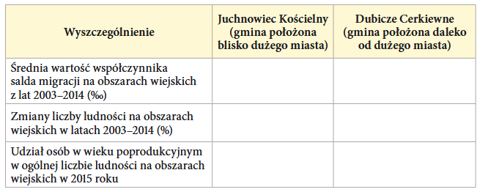
- Oceń prawdziwość informacji. Wybierz P, jeśli informacja jest prawdziwa, lub F, jeśli jest fałszywa.
